(Советы родителям)

Что такое конфликт?
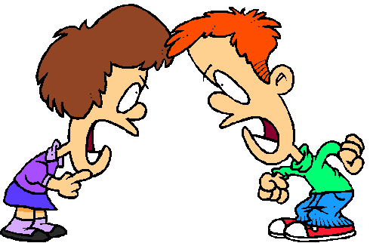
Чаще всего конфликты с ребенком начинают беспокоить родителей на рубеже подросткового возраста. Некоторые родители считают, что конфликты – это признак дурного воспитания. Однако, это далеко не так. Если возник конфликт - значит, столкнулись чьи-то интересы, желания, мнения, появились разногласия и противоречия.
Уйти от конфликта нельзя, его можно только разрешить. А как это сделать, если Вас переполняют негативные эмоции, появилось раздражение и агрессия?

- Не начинайте выяснять отношения, пока не будете готовы к более или менее спокойному разговору! Дождитесь, когда негативные эмоции отступят.
- Помните, что пути решения конфликта редко лежат на поверхности; чтобы их отыскать, необходимо ответить на три очень важных вопроса: что происходит; кто включен в происходящие события; что, какие интересы заставляют людей в них участвовать?
- Подумайте о своем ребенке. Ведь он тоже, скорее всего, попал в конфликт не из вредности. Ситуация задела его за живое. Чем именно? Какие свои права он отстаивает?
- Итак, дайте своим чувствам остыть и поразмышляйте о причинах конфликта.

Рекомендации,
которые помогут решить конфликт мирным путем:

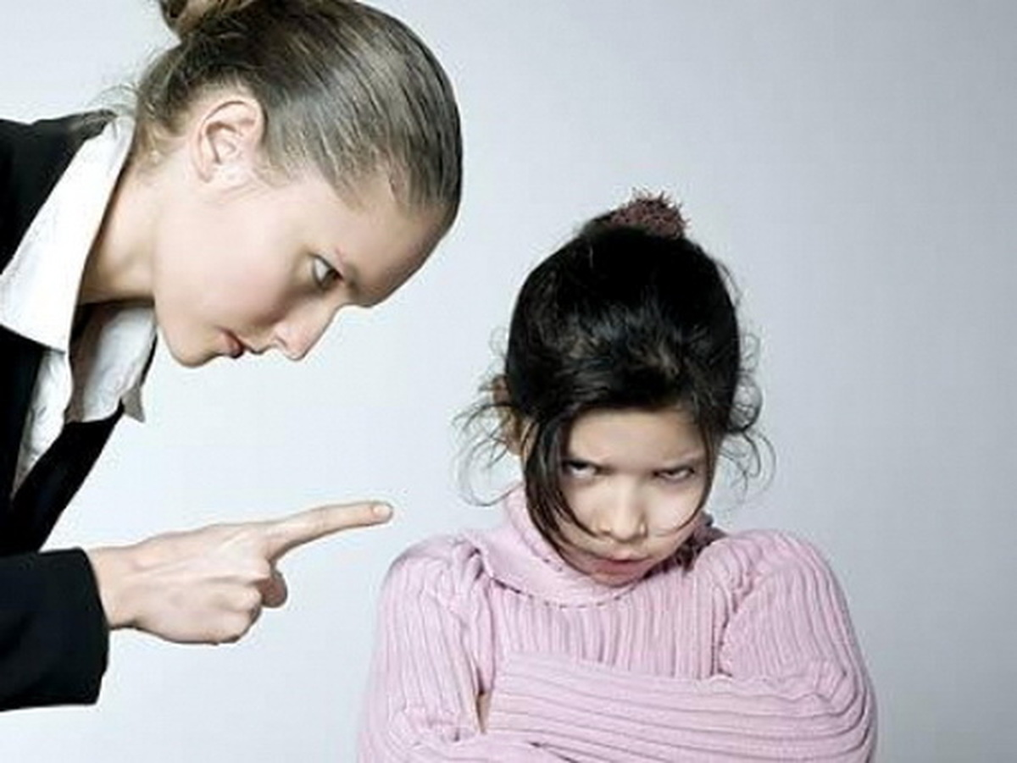
- Очень важно сформировать у себя привычку терпимо и даже с интересом относиться к мнению своего ребенка, даже тогда, когда они противоположны вашему.
- Всеми силами боритесь с негативными эмоциями по отношению к ребенку.
- Избегайте в общении крайних, резких и категоричных оценок.
- Ни когда не критикуйте своего ребенка, не допускайте оскорблений в его адрес. Не забывайте о похвале.
- Критиковать можно конкретные поступки и конкретные результаты деятельности человека, а не его личность и работу в целом.
- Ни когда не сравнивайте своего ребенка с другими, даже если они в чем-то оказались лучшими.
- Излишние эмоции представляют главную опасность в конфликте. Поэтому научитесь сдерживать их, контролировать.
- Внимательно выслушайте мнение ребенка, уважайте его интересы, нужды и желания.
- Просто любите своего ребенка таким, какой он есть.

